Grade 4 -activities
- පහත සඳහන් ජේදය කියවා පහත සඳහන් ප්‍රශ්න වලට පිළිතුරු තෝරන්න

සිංහල අවුරුද්ද නිමිත්තෙන් කැවිලි සෑදීමට ගැනීම පිණිස කිරිබබා ගෙනා පැණි මුල් දෙක බිරිඳ දුම උඩ තැබුවා ය. රැයෙහි මීයෙකු එක පැණි මුලක් කපා පැණි බිව් බැවින් ඉතුරු පැණි දුම යට ගැලී ය.පසුදා උදේ ලිප ළඟට ගිය කිරිබබාගේ බිරිඳ හිස් වූ පැණි මුල දැක කිපී මීයාගෙන් නිදහස් වන්නට සිතුවා ය.ඇය කිරිබබා අමතා මීයා අල්ලා ගෙන ගොස් ගඟේ දමන්නට යැයි කීවේ එයට අනතුරුව ය
(අපේ ගම -මාටින් වික්‍රමසිංහ)
1)කිරිබබා පැණිමුල් දෙකක් ගෙනාවේ කුමක් සඳහාද?
- කැවිලි සෑදීමට
- පැණි බීමට
- ගඟේ දැමීම ට
- මීයාට බීමට
2.පැණිමුල කපා පැණි බීවේ කව්ද?
- මීයා
- කිරිබබා
- කිරිබබාගෙ බිරිඳ
- වඳුරා
3.කිරිබබාගේ බිරිඳ පැණි මුල් දෙක තැබුවේ .................
- මේසෙ යට ය
- දුම උඩය
- ලිප ළඟ ය
- දුම යට ය
4.මේ සිද්ධිය සිදු වන්නට ඇත්තේ
- ජුනි මාසයේ දීය
- දෙසැම්බර් මාසයේ දී ය
- අප්‍රේල් මාසයේ දී ය
- පෙබරවාරි මාසයේ දී ය
5.මීයාගෙන් නිදහස් වීමට කිරිබබාගේ බිරිඳගේ යෝජනාව වූයේ
- ගඟේ දැමීම
- කැවිලි සෑදීම ය
- පැණි මුල ලිප තැබීම ය
- දුම උඩ තැබීම ය

2) පහත වචන නිවැරදිව ගලපා වැකි සකසන්න
- වම් / පාරේ/ බෑවුමකි /පැත්තේ
- විසඳුමක් /දෙන්නම්/මම/හොඳ
- වෙලාවකින්/කුලී/නොබෝ/රියක්/පැමිණියේ ය
- ඉවරයි/ එහෙනම් /ඔබේ/ බාගයක්/ ජීවිතයෙන්
- නාගෙන/එයි/ගෙදරට/අම්මා

3) පහත දී ඇති වචන නිවැරදි ව වගුව තුලට දමන්න
පද්‍ය ගෲෂා ගෞරවය ශ්‍රමය නෞකාව ක්‍රමය දෛනික දෙසිත වාද්‍ය බෲනායි වෛරය

කොම්බු දෙක | ගැට ඇලපිලි දෙක | රකාරංශය | යංශය | කොම්බුව හා ගයනුකිත්ත

4) පහත පද වලට ගැලපෙනසේ අදාල වචනය තෝරා හිස් තැන් වලට දමන්න

- ගමන්
අකීකරු
පිලිතුරු
දිවයින
බිමන්
පුවත
විරිත්
- කීකරු
- ප්‍රවෘත්තිය
- සිරිත්
- දූපත
- ප්‍රශ්න
5) හිස්තැනට ගැළපෙන නිවැරදි අක්ෂරය තෝරන්න
i. ප්‍රශ්-------
- න
- ණ
ii. අද්---ත
- බූ
- භූ
iii. පි--තුරු
- ලි
- ළි
iv. ව---කුළු
- ලා
- ළා

v.සංවි--නය
- දා
- ධා
vi.අත්---ත
- බූ
- භූ
vii.වර්--ය
- ණ
- න
viii.පරික්--
- ෂා
- ශා
ix.කැ--ණි
- ළ
- ල

6) පහත වාක්‍ය වල ආඛ්‍යාත සම්බන්දය නිවැරදි නම් හරි ලකුනද වැරදි නම් වැරදි ලකුණද තෝරන්න
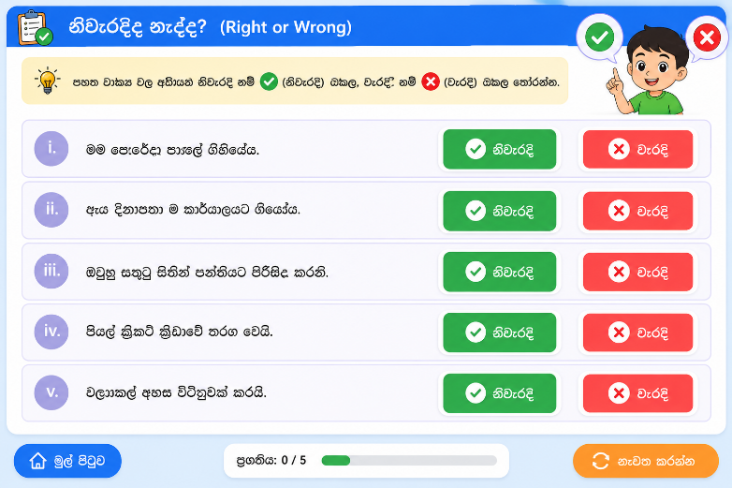
- මම පෙරේදා පාසල් ගියේය
- ඇය දිනපතා ම කාර්යාලයට ගියෝය
- ඔවුහු සතුටු සිතින් පන්තිය පිරිසිදු කරති
- පියල් ක්‍රිකට් ක්‍රීඩාවේ නිරත වෙයි
- වලාකුළු අහස විචිත්‍රවත් කරති

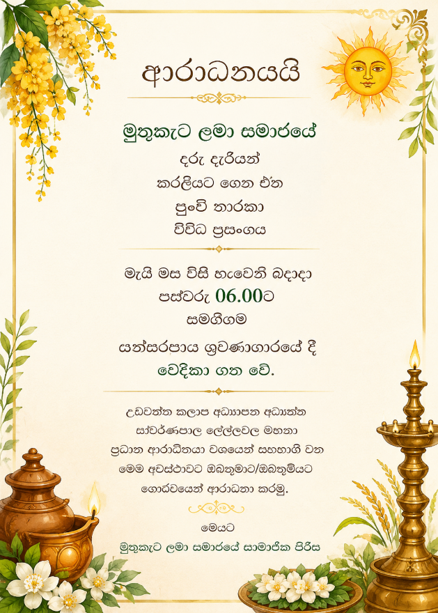
7) පහත සඳහන් දැන්වීම් පත්‍රිකාවට අදාල ප්‍රශ්න වලට නිවැරදි පිලිතුර තෝරන්න

i. ආරාධනය කර ඇත්තේ කුමක් සදහාද?
- උපන්දින සාදයක් සඳහා
- මංගල උත්සවයක් සඳහා
- පුංචි තාරකා විව්ධ ප්‍රසංගය සඳහා
ii. ආරාධනය කර ඇත්තේ කවුරුන් විසින්ද?
- මුතුකැට ළමා සමාජයේ සාමජිකයන්
- පාසල් සිසුන් විසින්
- ගමේ වෙළඳ සංගමය විසින්
iii. ආරාධනා පත්‍රයේ සඳහන් දිනය කුමක්ද?
  - මැයි මස විසි හයවැනි බදාදා
  - ජනවාරි පළමුවැනි සඳුදා
  - දෙසැම්බර් විසිපස්වැනි ඉරිදා
iv. ප්‍රධාන ආරාධිතයා කවුරුන්ද?
- පාසල් විදුහල්පතිතුමා
- ගමේ ග්‍රාම නිලධාරීතුමා
- ස්වර්ණපාල ලේල්ලවල මහතා
8) පහත අක්ෂර ගැලපෙන සේ අදාල රවුම තුලට දමන්න
සෲ න ථ ර ල අ ම උ ඉ හ බ ද

ආරෝහණ අක්ෂර
අවරෝහණ අක්ෂර
මධ්‍ය අක්ෂර

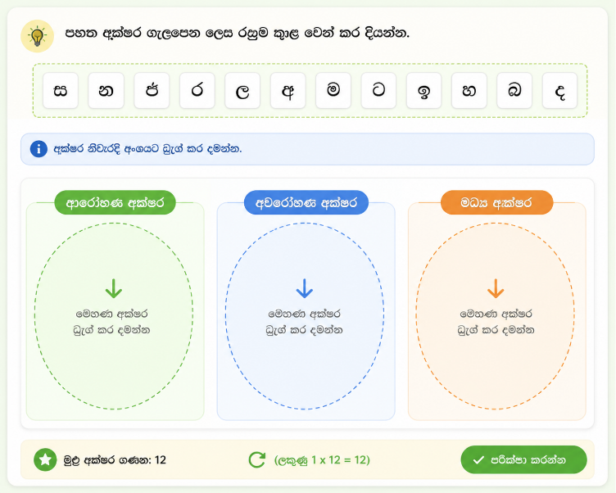
9) පහත සඳහන් වාක්‍ය සිද්ධියක් ගොඩනැගෙන ලෙස අනුපිලිවලට අංක යොදන්න(drag and drop)
- අසිත තමාගේ කෑම පර්සලය යචකයාට දෙයි
1
2
- අසිත පාසැල් යාමට නිවසින් පිටත් වෙයි
3
- අසිත සතුටු සිතින් පාසලට යයි
4
- ඔහු පොත් මිටියක් රැගෙන පාරේ ගමන් කරයි
5
- අතරමග සිටි යාචකයෙක් කෑමට යමක් ඉල්ලයි
10) පහත වැකි වලට අදාලව නිවැරදිව ලිඛිත බසින් ඇති ක්‍රියා පදය තෝරන්න
- ගස් සුලඟට වැනෙනවා
- වැනෙයි
- වැනුනේය
- වැනුනෝය
- නංගී ගී ගැයුවා
- ගැයුවේය
- ගයති
- ගැයුවාය
iii. තොටියා ඔරුව පදිනවා
- පැද්දාය
- පදිති
- පදියි
iv. මම මල් පැල වලට වතුර දානවා
- දාමි
- දැම්මේය
- දාමු

v. ගොවියෝ කුඹුර කෙටුවා
- කෙටුවෝය
- කෙටුවාය
- කෙටුවේය

